附件1：

2019年度

中共德惠市委机构编制委员会办公室
部门决算

2020年10月13日

目 录

第一部分 部门概况
一、部门职责
二、机构设置及部门决算单位构成
第二部分 2019年度部门决算表
一、收入支出决算总表
二、收入决算表
三、支出决算表
四、财政拨款收入支出决算总表
五、一般公共预算财政拨款支出决算表
六、一般公共预算财政拨款基本支出决算表
七、一般公共预算财政拨款“三公”经费支出决算表
八、政府性基金预算财政拨款收入支出决算表
九、部门预算项目支出绩效自评表
第三部分 2019年度部门决算情况说明
一、收入支出决算总体情况说明
二、收入决算情况说明
三、支出决算情况说明
四、财政拨款收入支出决算总体情况说明
五、一般公共预算财政拨款支出决算情况说明
六、一般公共预算财政拨款基本支出决算情况说明
七、一般公共预算财政拨款“三公”经费支出决算情况说明
八、政府性基金预算财政拨款收入支出决算情况说明
九、预算绩效管理情况说明
十、其他重要事项情况说明
第四部分 名词解释

第一部分 部门概况

一、部门职责
（1）贯彻执行上级关于地方行政管理体制和机构改革以及机构编制管理的政策法规；研究拟订全市机构编制管理相关办法与制度并监督实施。（2）研究拟订全市行政管理体制和机构改革的总体方案，拟订市委、市政府各部门三定规定和乡镇机构改革方案。（3）协调市委、市政府各部门的职能配置及其调整；协调市委各部门之间、市政府各部门之间、市委各部门和市政府各部门之间以及市直部门与乡镇之间的职责分工。（4）统一管理党政机关，人大、政协、法院、检察院机关，各民主党派、工商联、人民团体的机构编制工作。审核市委、市政府各部门（含派出机构）的内设机构、人员编制和部门及部门内设机构的领导职数；审核乡镇内设机构设置、领导职数和人员编制。（5）审核人大、政协、法院、检察院和各民主党派、工商联、人民团体机关的机构设置、人员编制和部门及部门内设机构的领导职数。（6）研究拟订事业单位管理体制改革和机构改革方案，贯彻落实各类事业单位编制定员标准；负责全市机关事业单位机构编制的日常管理。（7）监督检查行政管理体制和机构改革工作以及机构编制的执行情况，向市机构编制委员会报告并上报市委、市政府；根据需要向上级呈报有关机构编制管理相关情况。（8）研究全市行政管理体制改革、党政机关机构改革、事业单位管理体制改革以及相关领域涉及行政管理体制改革的重大问题；承担改革组织实施方面的有关工作；协调有关专项改革事宜，跟踪了解改革进展情况和效果并及时提出对策建议。（9）建立机构编制管理与财政预算管理相互配套协调的约束机制；加强全市机构编制的宏观控制和检查监督。（10）对全市事业单位依法进行登记和监督管理。（11）完成市委、市政府和市编委交办的其他工作。
- 机构设置及部门决算单位构成
本单位为共产党机关，2019年独立核算机构数1个，中共德惠市委机构编制委员会办公室，独立编制机构数2个,德惠市机构编制委员会办公室、德惠市机构编制电子政务中心；较上年无变化。
2019年，本部单位行政编制共13人，其中,行政编制13人。事业编制35人，其中：财政全额拨款人员编制35人。
本单位年末实有人员15人，其中,一般公共预算财政拨款开支在职人员15人。

第二部分 2019年度部门决算表
- 收入支出决算总表
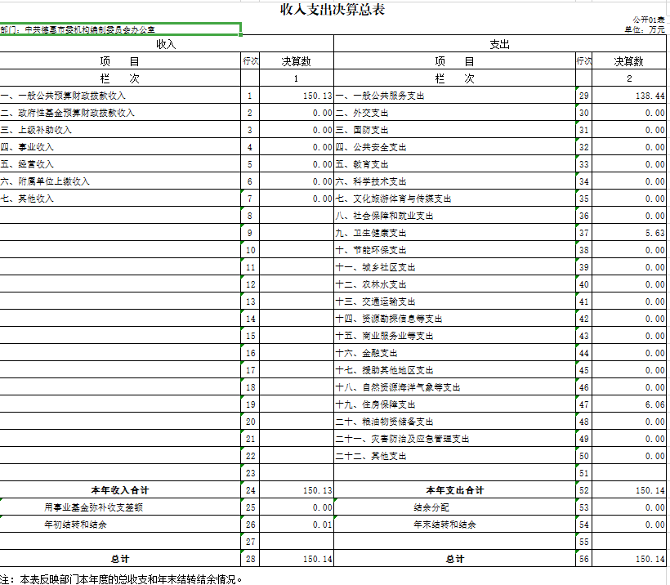

二、收入决算表

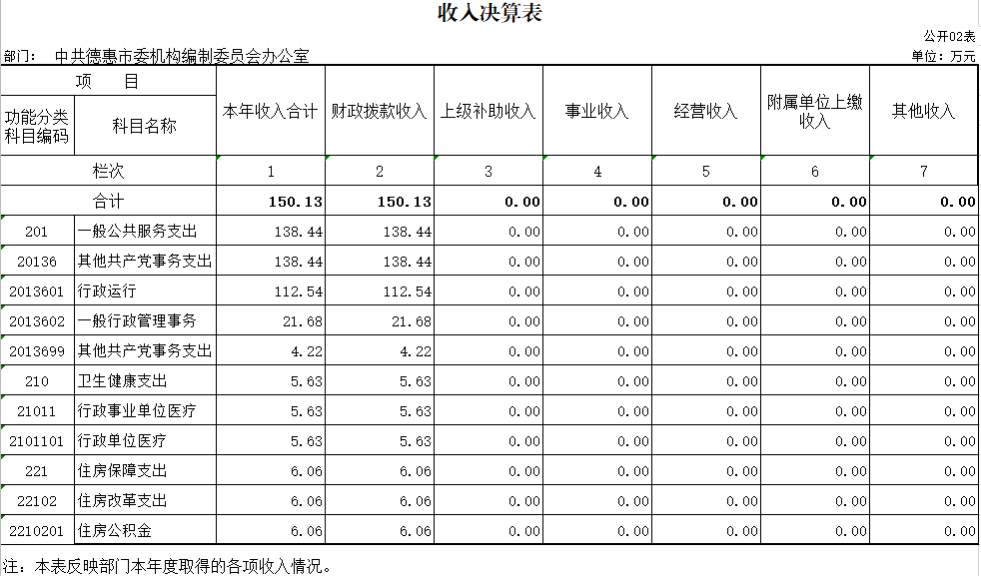

三、支出决算表
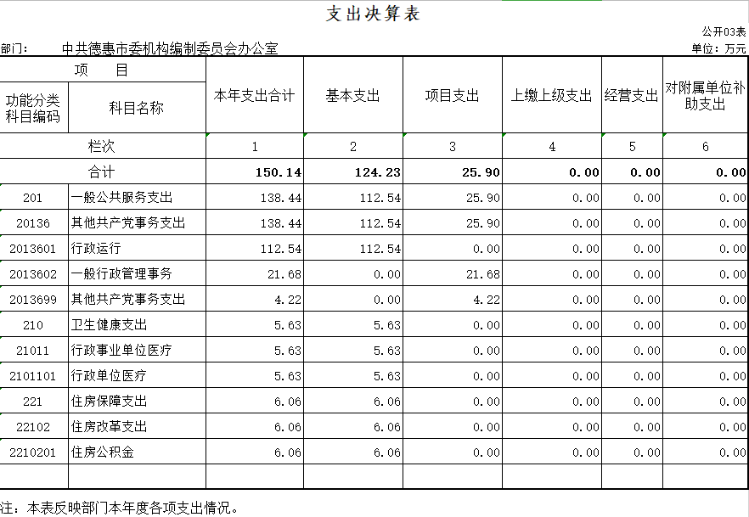

四、财政拨款收入支出决算总表

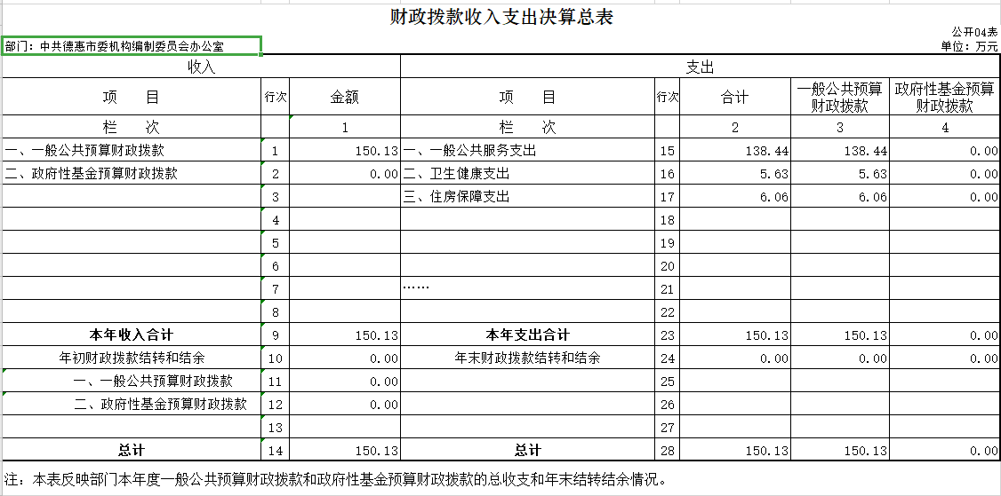
五、一般公共预算财政拨款支出决算表

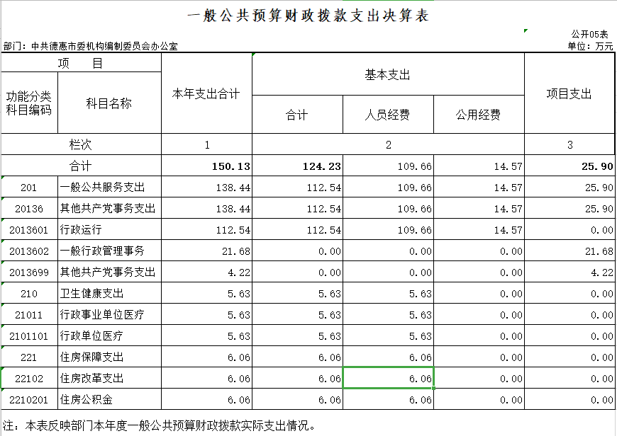

六、一般公共预算财政拨款基本支出决算表
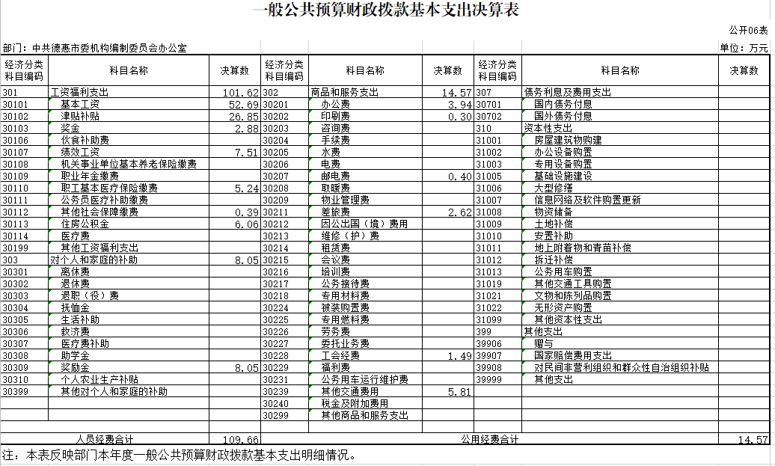

七、一般公共预算财政拨款“三公”经费支出决算表
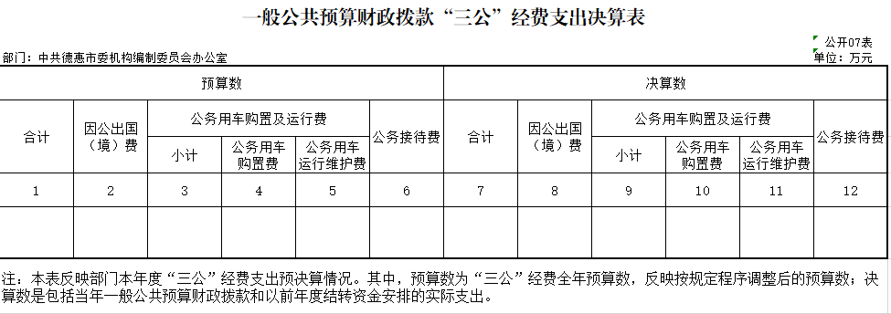

八、政府性基金预算财政拨款收入支出决算表
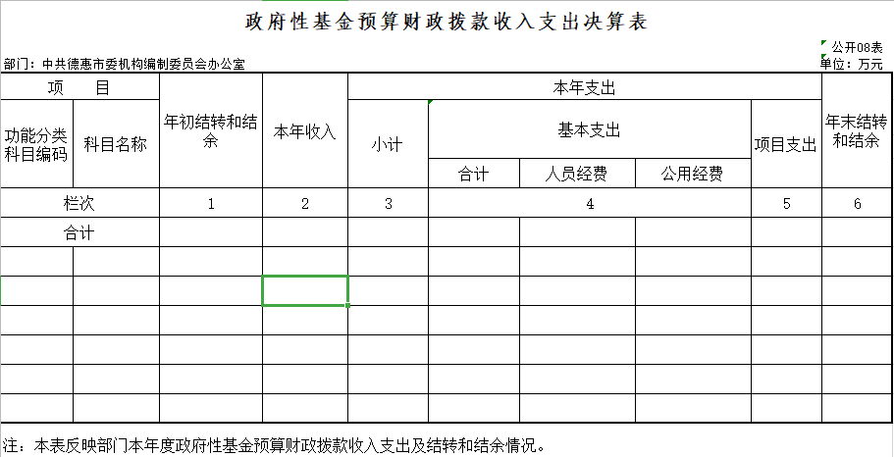

九、部门预算项目支出绩效自评表

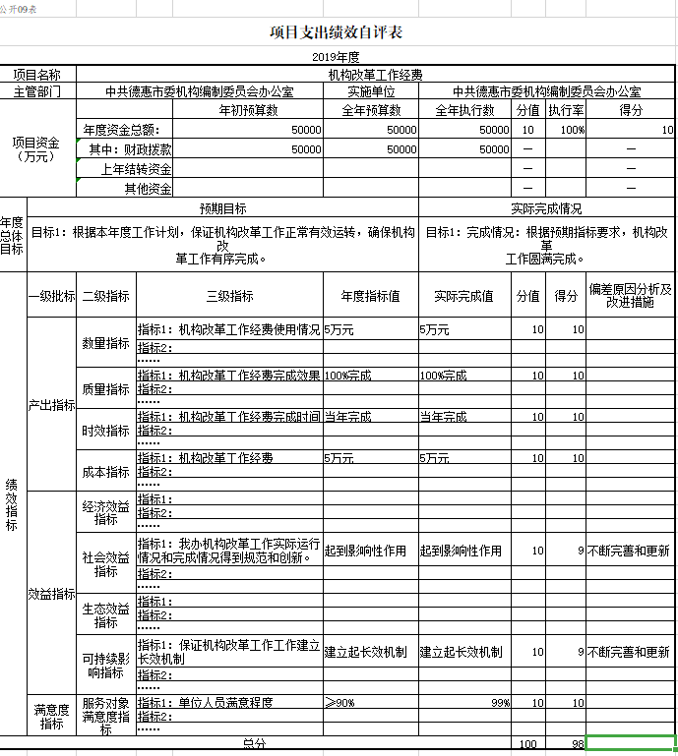

第三部分 2019年度部门决算情况说明

一、收入支出决算总体情况说明
2019年度收入总计150.14万元，比2018年增加24.94万元，增长24.91%；支出总计150.14万元，增加29.94万元，增长24.91%。主要原因：基本工资调整和人员经费增加。
二、收入决算情况说明
本年收入合计150.14万元，其中：财政拨款收入150.14万元，占100%；上级补助收入0万元，占0%；事业收入0万元，占0%；经营收入0万元，占0%；附属单位上缴收入0万元，占0%；其他收入0.000071万元，占0.00005%。
三、支出决算情况说明
本年支出合计150.14万元，其中：基本支出124.23万元，占82.75%；项目支出25.9万元，占17.25%；上缴上级支出0万元，占0%；经营支出0万元，占0%；对附属单位补助支出0万元，占0%。基本支出中，人员经费109.66万元，占88.27%；公用经费14.57万元，占11.73%。
四、财政拨款收入支出决算总体情况说明
2019年度财政拨款收、支总计各150.14万元，与2018年相比，财政拨款收、支总计各增加29.94万元，增长24.91 %。主要原因:基本工资调整和人员经费增加。

五、一般公共预算财政拨款支出决算情况说明
（一）财政拨款支出决算总体情况
2019年度财政拨款支出150.14万元，占本年支出合计的100 %。与2018年相比，财政拨款支出增加29.94 万元，增长24.91%。主要原因：基本工资调整和人员经费增加。
（二）财政拨款支出决算结构情况
2019年度财政拨款支出150.14万元，主要用于以下方面：一般公共服务支出138.44万元，占92.21%；卫生健康支出5.63万元，占3.75%；住房保障支出6.06万元，占4.04%。
（三）财政拨款支出决算具体情况
2019年度财政拨款支出年初预算为151.2万元，支出决算为150.14万元，完成年初预算的99.3%。其中：
1.一般公共服务支出。年初预算为139万元，支出决算为138.44万元，完成年初预算的99.6%。决算数小于预算数的主要原因是工资调整和人员变动。
2卫生健康支出年初预算为6万元，支出决算为5.63万元，完成年初预算的93.8 %。决算数小于预算数的主要原因是工资调整和人员变动。
3.住房保障支出年初预算为6.2万元，支出决算为6.06万元，完成年初预算的97.74 %。决算数小于预算数的主要原因是工资调整和人员变动。

六、一般公共预算财政拨款基本支出决算情况说明
2019年度财政拨款基本支出150.14万元，其中：人员经费109.66万元，主要包括：基本工资、津贴补贴、奖金、绩效工资、职工基本医疗保险缴费、其他社会保障缴费、住房公积金、奖励金、其他对个人和家庭的补助支出。
公用经费14.57万元，主要包括：办公费、印刷费、邮电费、差旅费、工会经费、其他交通费用。
七、一般公共预算财政拨款“三公”经费支出决算情况说明
（一）“三公”经费财政拨款支出决算总体情况说明
2019年度“三公”经费财政拨款支出预算为0万元，支出决算为0万元，完成预算的0%。
（二）“三公”经费财政拨款支出决算具体情况说明
2019年度“三公”经费财政拨款支出决算中，因公出国（境）费支出决算为0万元，占0%；公务用车购置及运行费支出决算为0万元，占0%；公务接待费支出决算为0万元，占0%。具体情况如下：
1.因公出国（境）费预算为 0万元,支出决算为 0万元，完成预算的0%。全年安排因公出国（境）团组0个，累计0人次。
2.公务用车购置及运行费预算0万元，支出决算为0万元，完成预算的0%。其中：
公务用车购置支出0万元。；
公务用车运行支出0万元。截至2019年12月31日，开支财政拨款的公务用车保有量为0辆。
- 公务接待费预算为0万元，支出决算为0万元，完成预算的0%。其中：
外宾接待支出0万元。全年共接待国（境）外来访团组数0个、来访外宾0人次（不包括陪同人员）。
其他国内公务接待支出0万元。全年共接待国内来访团组0个、来宾0人次。
八、政府性基金预算财政拨款收入支出决算情况说明
2019年度政府性基金预算财政拨款年初结转和结余 0万元；本年收入0万元；本年支出 0万元，年末结转和结余 0万元。
九、关于2019年度预算绩效管理情况的说明
（一）预算绩效管理工作开展情况
根据预算绩效管理工作要求，2019年度我部门（单位）组织对机构改革工作经费等1个项目进行了绩效自评，共涉及资金5万元，占部门预算财政拨款项目总额的3.33%。（二）绩效评价结果
1.我部门（单位）绩效自评结果如下：
（1）机构改革工作经费绩效自评综述。根据年初设定的绩效目标，该项目自评得分98分。项目全年预算数5万元，执行数5万元，执行率为100%。
十、其他重要事项的情况说明
（一）机关运行经费支出情况
2019年度，机关运行经费支出14.57万元，比年初预算数减少0.43万元，降低2.87%，主要是工资调整和人员变动。
（二）政府采购支出情况
2019年度，政府采购支出总额0万元。
（三）国有资产占用情况
截至2019年12月31日，中共德惠市委机构编制委员会办公室共有车辆 0辆，；单位价值50万元以上通用设备0台（套）；单位价值100万元以上专用设备0台（套）。
（四）没有数据的空表也要公开并进行说明。

第四部分 名词解释

一、财政拨款收入：指单位从同级财政部门取得的财政预算资金。
二、其他收入：指除上述收入以外的各项收入。包括未纳入财政预算或财政专户管理的投资收益、银行存款利息收入、租金收入、捐赠收入，现金盘盈收入、存货盘盈收入、收回已核销应收及预付款项、无法偿付的应付及预收款项，从省财政以外的同级单位取得的经费、从非省财政取得的经费，以及行政单位收到的财政专户管理资金等。（只保留部门已发生的收入明细，未发生的收入明细删掉）
三、年初结转和结余：指单位以前年度尚未完成、结转到本年按有关规定继续使用的资金。
四、年末结转和结余：指单位按有关规定结转到下年或以后年度继续使用的资金。
五、基本支出：指单位为保障其机构正常运转、完成日常工作任务而发生的人员支出和公用支出。
六、项目支出：指单位为完成特定行政任务和事业发展目标在基本支出之外所发生的支出。
七、“三公”经费：纳入省级财政预决算管理的“三公”经费，是指省级部门用财政拨款安排的因公出国（境）费、公务用车购置及运行费和公务接待费。是党政机关维持运转或完成特定工作任务所开支的相关支出，是政府行政开支的一部分。其中，因公出国（境）费反映公务出国（境）的国际旅费、国外城市间交通费、住宿费、伙食费、培训费、公杂费等支出；公务用车购置及运行费反映单位公务用车车辆购置支出（含车辆购置税）及燃料费、维修费、过桥过路费、保险费、安全奖励费等支出；公务接待费反映单位按规定开支的各类公务接待（含外宾接待）支出。
八、机关运行经费：指为保障行政单位（含参照公务员法管理的事业单位）运行用于购买货物和服务的各项资金，包括办公及印刷费、邮电费、差旅费、会议费、福利费、日常维修费、专用材料及一般设备购置费、办公用房水电费、办公用房取暖费、办公用房物业管理费、公务用车运行维护费以及其他费用。

